“习近平在全国高校思想政治工作会议上的讲话”学习心得
一、讲话精神学习体会
高校应该培养什么样的人？如何培养人？为谁培养人？针对这个根本问题，2016年12月7日-8日的全国高校思想政治工作会议给出了回答。习近平总书记出席会议并发表重要讲话，这是时隔11年后中央召开的关于高校思想政治工作的又一次重要会议，具有里程碑意义。
深入学习总书记重要讲话精神，坚持社会主义办学方向，坚持以马克思主义为指导，坚持把立德树人作为中心环节，紧紧围绕学生的人生观、世界观、价值观教育，不断探索教育教学改革规律，创新教育教学形式载体，把思想政治教育融入学生学习、生活、成长成才全过程，让思想政治教育有温度、有底气、有热情，带领学生一起真学、真懂、真信马克思主义。
习总书记指出：思想政治工作从根本上说是做人的工作，必须围绕学生、关照学生、服务学生，不断提高学生思想水平、政治觉悟、道德品质、文化素养，让学生成为德才兼备、全面发展的人才。要教育引导学生正确认识世界和中国发展大势，从我们党探索中国特色社会主义历史发展和伟大实践中，认识和把握人类社会发展的历史必然性，认识和把握中国特色社会主义的历史必然性，不断树立为共产主义远大理想和中国特色社会主义共同理想而奋斗的信念和信心；正确认识中国特色和国际比较，全面客观认识当代中国、看待外部世界；正确认识时代责任和历史使命，用中国梦激扬青春梦，为学生点亮理想的灯、照亮前行的路，激励学生自觉把个人的理想追求融入国家和民族的事业中，勇做走在时代前列的奋进者、开拓者；正确认识远大抱负和脚踏实地，珍惜韶华、脚踏实地，把远大抱负落实到实际行动中，让勤奋学习成为青春飞扬的动力，让增长本领成为青春搏击的能量。
针对如何做好高校思想政治工作，习总书记指出：要因事而化、因时而进、因势而新。要遵循思想政治工作规律，遵循教书育人规律，遵循学生成长规律，不断提高工作能力和水平。要用好课堂教学这个主渠道，思想政治理论课要坚持在改进中加强，提升思想政治教育亲和力和针对性，满足学生成长发展需求和期待，其他各门课都要守好一段渠、种好责任田，使各类课程与思想政治理论课同向同行，形成协同效应。要加快构建中国特色哲学社会科学学科体系和教材体系，推出更多高水平教材，创新学术话语体系，建立科学权威、公开透明的哲学社会科学成果评价体系，努力构建全方位、全领域、全要素的哲学社会科学体系。
教师是人类灵魂的工程师，承担着神圣使命。传道者自己首先要明道、信道。高校教师要坚持教育者先受教育，努力成为先进思想文化的传播者、党执政的坚定支持者，更好担起学生健康成长指导者和引路人的责任。要加强师德师风建设，坚持教书和育人相统一，坚持言传和身教相统一，坚持潜心问道和关注社会相统一，坚持学术自由和学术规范相统一，引导广大教师以德立身、以德立学、以德施教。
二、学在深处、落在实处
思想大家、教育名家的叶圣陶先生曾说过：教育的最终目的在于使学生能自学自励，出了学校，担任了工作，一直能自学自励，一辈子做主动有为的人。从中我们能体会到教育的真谛。面对我们的教育对象，现在入学的“95后”高校学生，他们朝气蓬勃、好学上进、视野宽广、开放自信，是可爱、可信、可为的一代。面对的是世界上最大的独生子女群和最大的网民群体，他们的价值观念、思维方式、学习方式、交往方式与以往大学生相比有了很大变化。这一代大学生数量越来越多，人生目标更加多样，价值观更加多元，接受新思想新知识的渠道更加多面，大学生活更加多姿多彩。面对这样的大学生，我们要更加重视因材施教，真诚突出学生主体地位，着眼于学生的健康成长。
在做学生思想政治教育工作的过程中，注重以文化人、以文育人，立足专业背景特色，立足教育对象的特点，广泛开展文明校园创建，开展形式多样、健康向上、格调高雅的校园文化活动，广泛开展各类社会实践活动。无论是学生的思想政治觉悟，还是专业知识学习，我们都应引导学生认识到：“学”是知、是内修，是基础;“做”是行、是外为，是目的，其关键在于知行合一、学用结合。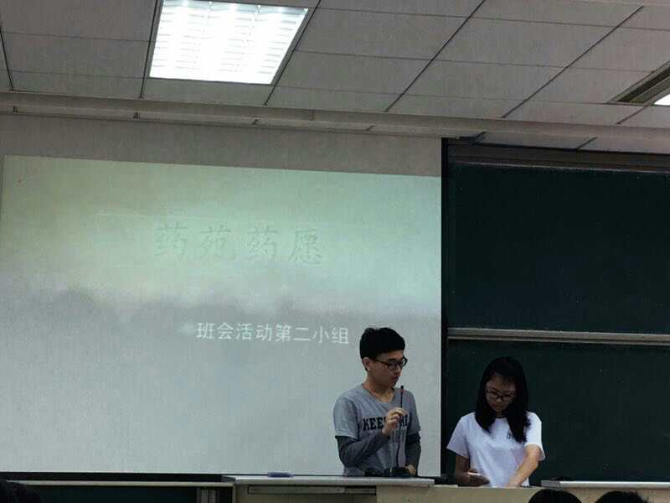 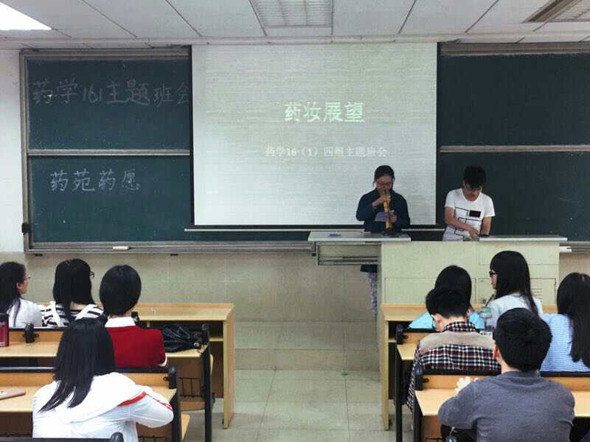
图1 药学专业“药苑药愿”主题班会——学风建设
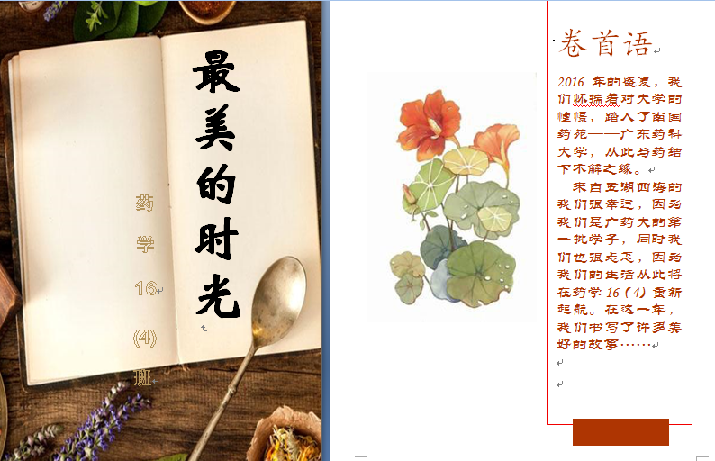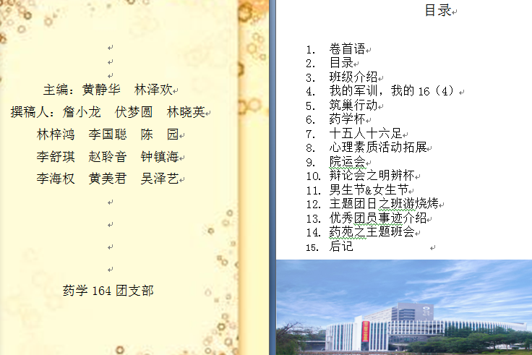
图2 班级刊物“最美的时光”——班风建设
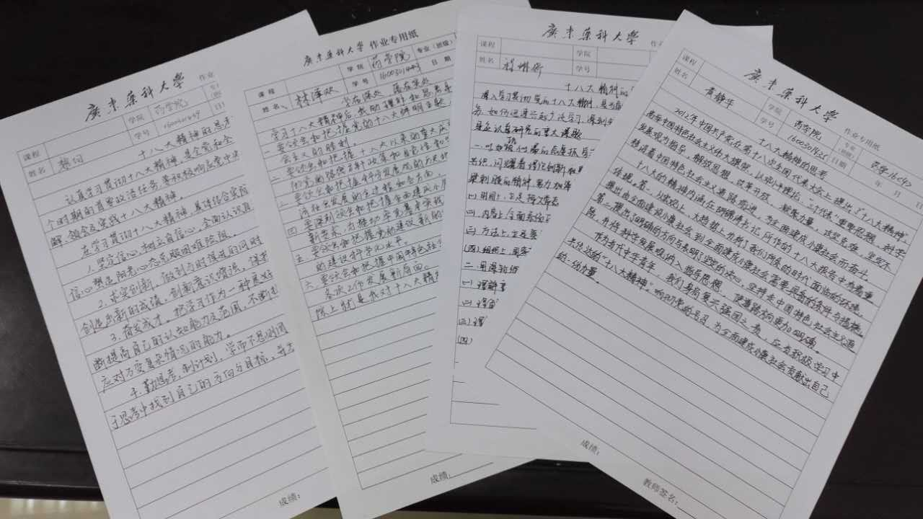
图3 入党积极分子学习十八大精神手稿——党建带动团建
习近平总书记的讲话精神具有很强的政治性、思想性和针对性，是指导辅导员做好新形势下高校思想政治工作的纲领性文献。本人将继续深入学习、领会习近平总书记重要讲话精神，用讲话精神指导工作，不断改进思想政治工作方式方法，围绕学生、关爱学生、服务学生，为培养德智体美全面发展的社会主义事业建设者和接班人做出贡献。
药学院学生办 张彦

